浙江科技学院

操作系统课程设计

学 院：信息与电子工程学院
专 业： 软件工程
班 级： 151
学 号： 1150299072、1150299062
姓 名： 黄栋栋、朱云壮

2018 年 1月2日-2018年 1月8日

目录
一、 课程设计简介 3
题目： 3
设计目标 3
二、 概要设计 3
2.1整体思路 3
2.2流程图 3
2.2.1多级反馈队列调度算法 3
2.2.2先来先服务算法 5
2.2.3短作业优先调度算法 6
2.2.4时间片轮转算法 6
2.2.5优先级调度算法： 7
三、 详细设计和编码 8
3.1重要数据结构： 8
3.2重要函数列表： 8
3.3相关代码： 9
3.3.1先来先服务调度算法 9
3.3.2短作业优先调度算法 11
3.3.3多级反馈队列调度算法 13
3.3.4时间片轮转算法 21
3.3.5优先级调度算法-psa 22
四、 测试数据及程序运行情况 25
4.1先来先服务算法数据及运行情况 25
4.2短作业优先调度算法 26
4.3多级反馈队列调度算法 27
4.4时间片轮转算法 29
4.5优先级调度算法 30
五、 实验过程中出现的问题及解决方法 31
六、 实验体会 32

- 课程设计简介

题目：进程调度算法

问题描述
操作系统管理了系统的有限资源，当有多个进程（或多个进程发出的请求）要使用这些资源时，因为资源的有限性，必须按照一定的原则选择进程（请求）来占用资源。这就是调度。目的是控制资源使用者的数量,选取资源使用者许可占用资源或占用资源。

设计目标
通过各类进程调度算法的模拟加深对进程概念和进程调度过程的理解，掌握进程状态之间的切换，同时掌握进程调度算法的实现方法和技巧。

- 概要设计
2.1整体思路：
进程调度常用的算法有：先来先服务调度、优先级调度、时间片轮转调度和多级反馈队列调度。本次课程设计将就模拟先来先服务、时间片轮转、短作业优先、优先级和多级反馈队列五种调度算法进行设计并对他们的性能进行比较，程序提供了创建进程，选择进程调度算法的基本功能。首先应该设计数据结构，创建进程结构体，然后认真设计每一个进程调度的算法，并运用程序加以实现，算法设计完毕后调试整体程序并测试，比较在不同环境下各种进程调度的优劣。目前存在的多种调度算法中，有的短发适用于作业调度，有的算法适用于进程调度；但也有些调度算法既可用于作业调度，也可用于进程调度。
2.2流程图：
2.2.1多级反馈队列调度算法
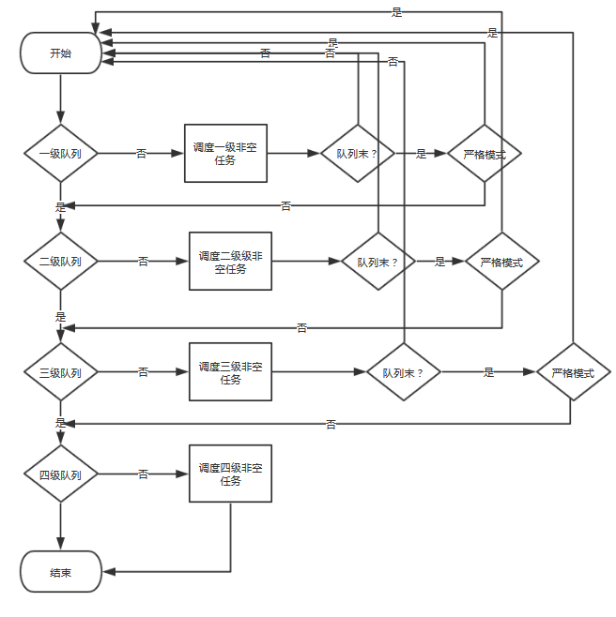
2.2.2先来先服务算法

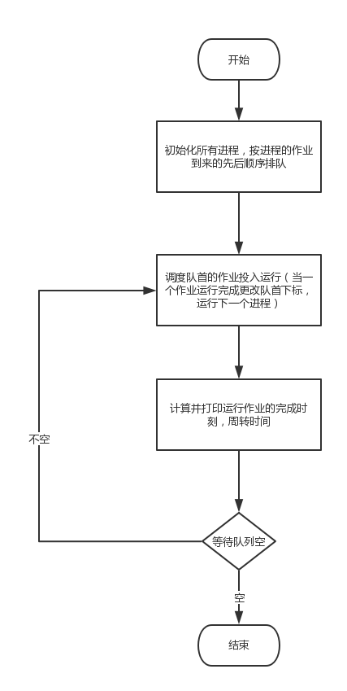

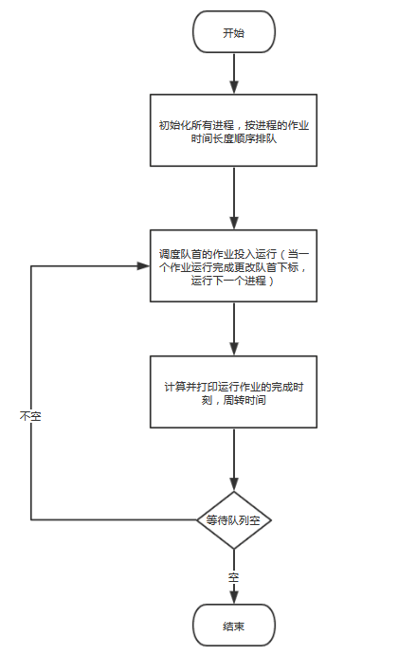

2.2.3短作业优先调度算法

2.2.4时间片轮转算法
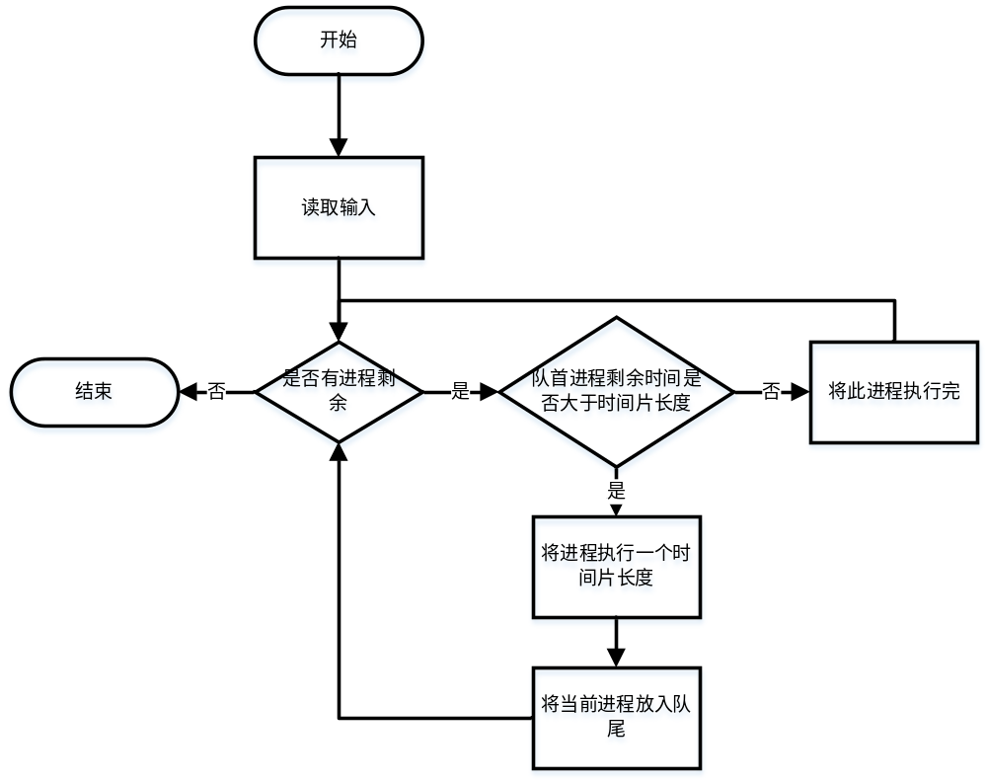

2.2.5优先级调度算法：

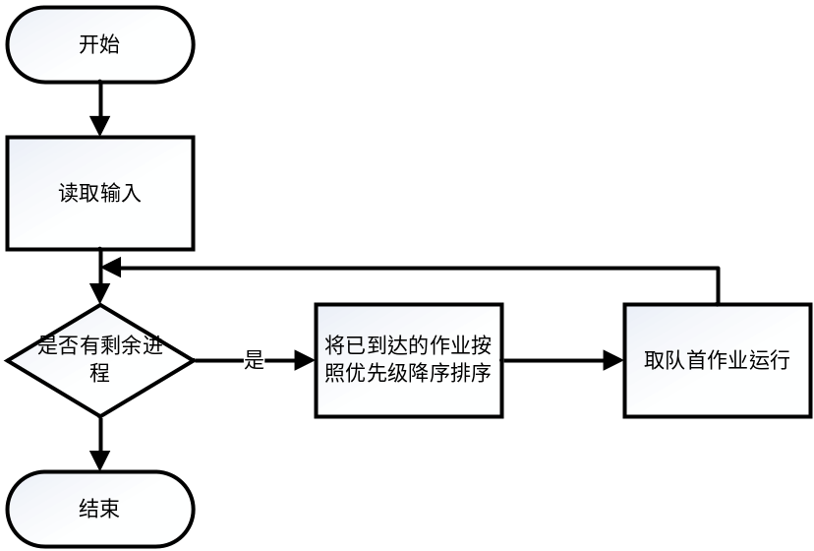

- 详细设计和编码
3.1重要数据结构：
ProcessBlock.java
进程块模拟单元
{static int amountOfProcess = 0; // 所有进程总数(多级反馈调度算法)

private int remainTime;//进程剩余时间，当进程从未执行过时，此变量代表进程执行所需要的全部时间长度

private int arriveTime;//进程到达时间

private int Tp;//进入就绪队列的时间

private int Tc;//进入执行队列的时间

private int To;//进程执行结束的时间

private int number;//进程编号

private int priority;//优先级

protected int excutedTime = 0; // 进程已经执行时间

private Queue queue;//记录自己所在的队列(多级反馈算法)
}

Queue.java
队列管理类
private ProcessBlock[] data = null;//存储进程块的数组

private int maxSize; //队列容量

private int front; //队列头，允许删除

private int rear; //队列尾，允许插入
3.2重要函数列表：
进程块函数列表

方法名 | 功能 | 入口、出口参数说明
public static boolean ifAllCompleted() | 判断当前还有没有进程在队列中
public void Finished() | 进行进程出队

队列调用函数列表

方法名 | 功能 | 入口、出口参数说明
public Queue(int initialSize) | 构造方法，创建指定长度的队列 | InitialSize->进程总数
public boolean empty() | 判空
boolean add(ProcessBlock processBlock) | 往队列里增加进程块
public ProcessBlock peek() | 返回队首元素，但不删除
public ProcessBlock poll() | 出队
public int length() | 队列长度

3.3相关代码：
3.3.1先来先服务调度算法
实现原理：进程按照它们请求CPU的顺序使用CPU.就像你买东西去排队，谁第一个排，谁就先被执行，在它执行的过程中，不会中断它。当其他人也想进入内存被执行，就要排队等着，如果在执行过程中出现一些事，他现在不想排队了，下一个排队的就补上。此时如果他又想排队了，只能站到队尾去。
public static void execute(Queue queue){
while (true){
if (queue.empty()){
System.out.println("所有进程都执行完了");
System.exit(1);
}
try {
Thread.sleep(queue.peek().getRemainTime());
System.out.println("进程"+queue.peek().getNumber()+"执行完毕");
queue.poll();
} catch (InterruptedException e) {
e.printStackTrace();
}
}
}

public static ProcessBlock[] quicksort(ProcessBlock[] arr, int lo, int hi,String flag){
if(lo >= hi){
return arr;
}
if (flag.equals("scfs")){
int index = scfspartition(arr, lo, hi);
quicksort(arr,lo,index - 1,"scfs");
quicksort(arr,index+1, hi, "scfs");
}else {
int index = scfspartition(arr, lo, hi);
quicksort(arr,lo,index - 1,"sjf");
quicksort(arr,index+1, hi, "sjf");
}

return arr;
}

public static int scfspartition(ProcessBlock[] arr, int lo, int hi){
//三数取中
int mid = lo + (hi-lo)/2;
if(arr[mid].getArriveTime() > arr[hi].getArriveTime()){
swap(arr[mid],arr[hi]);
}
if(arr[lo].getArriveTime() > arr[hi].getArriveTime()){
swap(arr[lo],arr[hi]);
}
if(arr[mid].getArriveTime() > arr[lo].getArriveTime()){
swap(arr[mid],arr[lo]);
}
ProcessBlock key = arr[lo];
while (lo < hi){
while (arr[hi].getArriveTime() >= key.getArriveTime() && hi > lo){
hi--;
}
arr[lo] = arr[hi];
while (arr[lo].getArriveTime() <= key.getArriveTime() && hi > lo){
lo++;
}
arr[hi] = arr[lo];
}
arr[lo] = key;
return lo;
}
3.3.2短作业优先调度算法
实现原理：在作业调度中，该算法每次从后备作业队列中挑选估计服务时间最短的一个或几个作业，将他们调入内存，分配必要的资源，创建进程并放入就绪队列。在进程调度中的原理类似。
public static int sjfpartition(ProcessBlock[] arr, int lo, int hi){
//三数取中
int mid = lo + (hi-lo)/2;
if(arr[mid].getRemainTime() > arr[hi].getRemainTime()){
swap(arr[mid],arr[hi]);
}
if(arr[lo].getRemainTime() > arr[hi].getRemainTime()){
swap(arr[lo],arr[hi]);
}
if(arr[mid].getRemainTime() > arr[lo].getRemainTime()){
swap(arr[mid],arr[lo]);
}
ProcessBlock key = arr[lo];
while (lo < hi){
while (arr[hi].getRemainTime() >= key.getRemainTime() && hi > lo){
hi--;
}
arr[lo] = arr[hi];
while (arr[lo].getRemainTime() <= key.getRemainTime() && hi > lo){
lo++;
}
arr[hi] = arr[lo];
}
arr[lo] = key;
return lo;

}
3.3.3多级反馈队列调度算法
实现原理：1、设有N个队列（Q1,Q2....QN），其中各个队列对于处理机的优先级是不一样的，也就是说位于各个队列中的作业(进程)的优先级也是不一样的。一般来说，优先级Priority(Q1) > Priority(Q2) > ... > Priority(QN)。怎么讲，位于Q1中的任何一个作业(进程)都要比Q2中的任何一个作业(进程)相对于CPU的优先级要高（也就是说，Q1中的作业一定要比Q2中的作业先被处理机调度），依次类推其它的队列。
2、对于优先级最低的队列来说，里面是遵循时间片轮转法。也就是说，位于队列QN中有M个作业，它们的运行时间是通过QN这个队列所设定的时间片来确定的；对于其他队列，遵循的是先来先服务算法，每一进程分配一定的时间片，若时间片运行完时进程未结束，则进入下一优先级队列的末尾。
3、各个队列的时间片是一样的吗？不一样，这就是该算法设计的精妙之处。各个队列的时间片是随着优先级的增加而减少的，也就是说，优先级越高的队列中它的时间片就越短。同时，为了便于那些超大作业的完成，最后一个队列QN(优先级最低的队列)的时间片一般很大(不需要考虑这个问题)。
public class FeedBack {
public static void main(String[] args) {
int num = 4;
Queue queue1 = new Queue(8,1, 200);
Queue queue2 = new Queue(8,2, 300);
Queue queue3 = new Queue(8,3, 400);
Queue queue4 = new Queue(8,4, 999999);
int position = 0;// 记录当前运行的进程位置，从0第一个进程开始
int currentTime = 2000;
int processRemaining = num;
ProcessBlock[] processBlocks = buildProcessBlockArray(num);
System.out.println("-------------------");
while(true){
if(position < num){
if (processBlocks[position].getArriveTime() <= currentTime) { // 取出数组第一个进程的到达时间与当前时间进行比较
queue1.add(processBlocks[position]); // ,若等于或者小于当前时间，
if (position == 0) { // 说明有程序到达并进入第一队列
currentTime = processBlocks[position].getArriveTime();
}
System.out.println("进程" + processBlocks[position].getNumber() + "加入1级队列时间" + currentTime);
processBlocks[position].setQueue(queue1);
position++;
}
}else {
if (ProcessBlock.ifAllCompleted()) { // 如果所有进程完毕则退出循环
System.out.println("所有进程完毕");
break;
}
}
if(!queue1.empty()){ // 若一级队列非空，则优先执行一级队列
ProcessBlock p = queue1.peek();
if (p.getRemainTime() <= queue1.getTimeSlice()){ // 如果队头进程服务时间小于等于该队列时间片。
p.Finished(); //进程结束自动出队
processRemaining--;
}else {
queue1.poll();
p.setExcutedTime(p.getExcutedTime() + queue1.getTimeSlice());
p.setQueue(queue2);
queue2.add(p);
}

// 更新时间 判断是否完成所有进程
currentTime += queue1.getTimeSlice();
System.out.println("当前时间为"+ currentTime);
if (ProcessBlock.ifAllCompleted()) { // 如果所有进程完毕则退出循环
System.out.println("所有进程完毕");
break;
}
}else if (!queue2.empty()){
ProcessBlock p = queue2.peek();
int timeRemaining = p.getRemainTime() - p.getExcutedTime();
if (timeRemaining <= queue2.getTimeSlice()){
p.Finished();
processRemaining --;

currentTime += timeRemaining;
System.out.println("执行完毕退出2级队列时间"+currentTime);
if (ProcessBlock.ifAllCompleted()) { // 如果所有进程完毕则退出循环
System.out.println("所有进程完毕");
break;
}
}else {
queue2.poll();
p.setExcutedTime(p.getExcutedTime() + queue2.getTimeSlice());
p.setQueue(queue3);
queue3.add(p);

currentTime += queue2.getTimeSlice();
System.out.println("未完成退出2级队列时间:" + currentTime);
if (ProcessBlock.ifAllCompleted()) { // 如果所有进程完毕则退出循环
System.out.println("所有进程完毕");
break;
}
}
}else if (!queue3.empty()){
ProcessBlock p = queue3.peek();
int timeRemain = p.getRemainTime() - p.getExcutedTime();
if(timeRemain <= queue3.getTimeSlice()){
p.Finished();
processRemaining -= 1;

currentTime += timeRemain;
System.out.println("未完成退出3级队列时间" + currentTime);
if (ProcessBlock.ifAllCompleted()) { // 如果所有进程完毕则退出循环
System.out.println("所有进程完毕");
break;
}
}else {
queue3.poll();
p.setExcutedTime(p.getExcutedTime() + queue3.getTimeSlice());
p.setQueue(queue4);
queue4.add(p);
currentTime += queue3.getTimeSlice();
System.out.println("未完成退出3级队列时间" + currentTime);
if (ProcessBlock.ifAllCompleted()) { // 如果所有进程完毕则退出循环
System.out.println("所有进程完毕");
break;
}
}
}else if (!queue4.empty()){
ProcessBlock p = queue4.peek();
int timeRemain = p.getRemainTime() - p.getExcutedTime();
ProcessBlock.ifAllCompleted();
p.Finished();
processRemaining--;
currentTime += timeRemain;
if (ProcessBlock.ifAllCompleted()) { // 如果所有进程完毕则退出循环
System.out.println("所有进程完毕");
break;
}
}
System.out.println("-------------------");
}
}

public static ProcessBlock[] buildProcessBlockArray(int num){
ProcessBlock[] processBlocks = new ProcessBlock[num];
for(int i = 0; i < num; i++){
processBlocks[i] = new ProcessBlock((new Random().nextInt(9) + 3) * 100,( new Random().nextInt(9) + 3) * 100, i, true);
System.out.println("生成进程" + i + "到达的时间为：" + processBlocks[i].getArriveTime()+"作业时间为"+processBlocks[i].getRemainTime());
}
ProcessBlock[] newProcessBlocks = quicksort(processBlocks, 0, processBlocks.length - 1);
for(ProcessBlock p : newProcessBlocks){
System.out.println("进程"+ p.getNumber() + "到达的时间为：" + p.getArriveTime()+"作业时间为" + p.getRemainTime());
}
return newProcessBlocks;
}

public static ProcessBlock[] quicksort(ProcessBlock[] arr, int lo, int hi){
if(lo >= hi){
return arr;
}
int index = scfspartition(arr, lo, hi);
quicksort(arr,lo,index - 1);
quicksort(arr,index+1, hi);
return arr;
}

public static int scfspartition(ProcessBlock[] arr, int lo, int hi){
//三数取中
int mid = lo + (hi-lo)/2;
if(arr[mid].getArriveTime() > arr[hi].getArriveTime()){
swap(arr[mid],arr[hi]);
}
if(arr[lo].getArriveTime() > arr[hi].getArriveTime()){
swap(arr[lo],arr[hi]);
}
if(arr[mid].getArriveTime() > arr[lo].getArriveTime()){
swap(arr[mid],arr[lo]);
}
ProcessBlock key = arr[lo];
while (lo < hi){
while (arr[hi].getArriveTime() >= key.getArriveTime() && hi > lo){
hi--;
}
arr[lo] = arr[hi];
while (arr[lo].getArriveTime() <= key.getArriveTime() && hi > lo){
lo++;
}
arr[hi] = arr[lo];
}
arr[lo] = key;
return lo;

}
/**
* 两数交换
* @param a
* @param b
*/

public static void swap(ProcessBlock a,ProcessBlock b){
ProcessBlock temp=a;
a=b;
b=temp;
}
}

3.3.4时间片轮转算法
实现原理：通过无限循环，模拟操作系统时刻探查就绪队列中有无待执行进程；
通过thread的睡眠，模拟进程的执行。从队列中取出队首进程，判断其剩余运行时间，若剩余时间大于时间片长度，则只为进程执行一个时间片的时间，执行完之后，将其放入队列的末尾；若剩余时间小于时间片长度，则将其完全执行，随后开始执行下一个进程。知道所有的进程被执行完。每个进程被分配一个时间段，称作它的时间片，即该进程允许运行的时间。如果在时间片结束时进程还在运行，则CPU将被剥夺并分配给另一个进程。如果进程在时间片结束前阻塞或结束，则CPU当即进行切换
核心代码：new Thread(() -> {
for (; ; ) {
if (queue.empty()) {
System.out.println("所有进程执行完成！");
break;
}
//先将队首的元素取出
ProcessBlock processBlock = queue.poll();
try {

if (processBlock.getRemainTime() > 0) {
System.out.println("");
System.out.println("进程" + processBlock.getNumber() + "开始执行，当前所需时间为："
+ processBlock.getRemainTime());
if (processBlock.getRemainTime() > TIME_FRAGMENT) {
//需要的时间大于时间片段，只能先运行一次，后放入队列
Thread.sleep(TIME_FRAGMENT);
processBlock.setRemainTime(processBlock.getRemainTime() - TIME_FRAGMENT);
queue.add(processBlock);
System.out.println("进程" + processBlock.getNumber() + "未执行完成,还需要"
+ processBlock.getRemainTime() + "放入就绪队列");

} else {//不足500 直接执行完
Thread.sleep(processBlock.getRemainTime());
processBlock.setRemainTime(-1);
System.out.println("进程" + processBlock.getNumber() + "已经执行完成，不再放入队列");
}
}
} catch (InterruptedException e) {
e.printStackTrace();
}
}

}).run();

3.3.5优先级调度算法-psa
实现原理：不断地从队列中读取是否有剩余进程，当到达的进程有多个时，将这些进程按优先级降序排序，取队首进程执行。 为每个进程设置一个优先级，系统默认执行优先级最高的进程。

核心代码：
new Thread(() -> {
//记录剩余的进程数量
int remainPb = count;
//记录当前的时刻
int startTime = (int) new Date().getTime();
for (; ; ) {
if (remainPb <= 0) {
System.out.println("所有进程执行完成！");
break;
}
//寻找当前到达作业中 优先级最高的

//记录一次遍历后 发现的已经到达的进程数
int arrivedPb = 0;
//记录最高权限进程的序号
int number = -1;
//记录当前最高权限值;
int maxPriority = -1;
int currentTime = (int) new Date().getTime();
for (int i = 0; i < count; i++) {
ProcessBlock processBlock = pbs[i];
if ((currentTime - startTime) < processBlock.getArriveTime() ||
processBlock.getRemainTime() <= 0) {//时间还早，此进程还没到达、或者此进程已经执行完毕
continue;
}
arrivedPb++;
if (processBlock.getPriority() > maxPriority) {
maxPriority = processBlock.getPriority();
number = i;
}
}
if (number == -1) {
continue;
}
System.out.println("\n共找到" + arrivedPb + "个已到达的进程，其中优先级最高的是进程" + number +
"，需要执行" + pbs[number].getRemainTime());
try {
Thread.sleep(pbs[number].getRemainTime());
System.out.println("进程" + number + "已执行完成");
pbs[number].setRemainTime(0);
remainPb--;
} catch (InterruptedException e) {
e.printStackTrace();
}

}
}).start();
}

- 测试数据及程序运行情况
4.1先来先服务算法数据及运行情况
生成进程0到达的时间为：400作业时间为800
生成进程1到达的时间为：500作业时间为1100
生成进程2到达的时间为：800作业时间为1100
生成进程3到达的时间为：300作业时间为400
生成进程4到达的时间为：700作业时间为900
生成进程5到达的时间为：800作业时间为900
生成进程6到达的时间为：900作业时间为900
生成进程7到达的时间为：600作业时间为300
进程3的到达时间为300的作业时间为400
进程0的到达时间为400的作业时间为800
进程1的到达时间为500的作业时间为1100
进程7的到达时间为600的作业时间为300
进程4的到达时间为700的作业时间为900
进程5的到达时间为800的作业时间为900
进程2的到达时间为800的作业时间为1100
进程6的到达时间为900的作业时间为900
进程3执行完毕
进程0执行完毕
进程1执行完毕
进程7执行完毕
进程4执行完毕
进程5执行完毕
进程2执行完毕
进程6执行完毕
所有进程都执行完了

4.2短作业优先调度算法
生成进程0到达的时间为：300作业时间为1100
生成进程1到达的时间为：700作业时间为700
生成进程2到达的时间为：300作业时间为800
生成进程3到达的时间为：700作业时间为600
生成进程4到达的时间为：400作业时间为400
生成进程5到达的时间为：300作业时间为1100
生成进程6到达的时间为：1000作业时间为500
生成进程7到达的时间为：600作业时间为400
进程7的到达时间为600的作业时间为400
进程4的到达时间为400的作业时间为400
进程6的到达时间为1000的作业时间为500
进程3的到达时间为700的作业时间为600
进程1的到达时间为700的作业时间为700
进程2的到达时间为300的作业时间为800
进程5的到达时间为300的作业时间为1100
进程0的到达时间为300的作业时间为1100
进程7执行完毕
进程4执行完毕
进程6执行完毕
进程3执行完毕
进程1执行完毕
进程2执行完毕
进程5执行完毕
进程0执行完毕
所有进程都执行完了

4.3多级反馈队列调度算法
生成进程0到达的时间为：300作业时间为900
生成进程1到达的时间为：900作业时间为500
生成进程2到达的时间为：700作业时间为600
生成进程3到达的时间为：1100作业时间为1100
进程0到达的时间为：300作业时间为900
进程2到达的时间为：700作业时间为600
进程1到达的时间为：900作业时间为500
进程3到达的时间为：1100作业时间为1100
-------------------
进程0加入1级队列时间300
当前时间为500
当前有4个进程等待运行。
-------------------
未完成退出2级队列时间:800
当前有4个进程等待运行。
-------------------
进程2加入1级队列时间800
当前时间为1000
当前有4个进程等待运行。
-------------------
进程1加入1级队列时间1000
当前时间为1200
当前有4个进程等待运行。
-------------------
进程3加入1级队列时间1200
当前时间为1400
当前有4个进程等待运行。
-------------------
当前有4个进程等待运行。
未完成退出2级队列时间:1700
当前有4个进程等待运行。
-------------------
当前有4个进程等待运行。
-------------------
进程1执行完毕,结束时位于第2队列。
执行完毕退出2级队列时间2000
当前有3个进程等待运行。
-------------------
当前有3个进程等待运行。
未完成退出2级队列时间:2300
当前有3个进程等待运行。
-------------------
当前有3个进程等待运行。
-------------------
进程0执行完毕,结束时位于第3队列。
未完成退出3级队列时间2700
当前有2个进程等待运行。
-------------------
当前有2个进程等待运行。
-------------------
进程2执行完毕,结束时位于第3队列。
未完成退出3级队列时间2800
当前有1个进程等待运行。
-------------------
当前有1个进程等待运行。
未完成退出3级队列时间3200
当前有1个进程等待运行。
-------------------
当前有1个进程等待运行。
当前有1个进程等待运行。
-------------------
进程3执行完毕,结束时位于第4队列。
当前没有进程正在运行
所有进程完毕

4.4时间片轮转算法
本程序时间片长度为500
生成进程0需要运行的时间为：700
生成进程1需要运行的时间为：400
生成进程2需要运行的时间为：500
生成进程3需要运行的时间为：400
生成进程4需要运行的时间为：1100

进程0开始执行，当前所需时间为：700
进程0未执行完成,还需要200放入就绪队列

进程1开始执行，当前所需时间为：400
进程1已经执行完成，不再放入队列

进程2开始执行，当前所需时间为：500
进程2已经执行完成，不再放入队列

进程3开始执行，当前所需时间为：400
进程3已经执行完成，不再放入队列

进程4开始执行，当前所需时间为：1100
进程4未执行完成,还需要600放入就绪队列

进程0开始执行，当前所需时间为：200
进程0已经执行完成，不再放入队列

进程4开始执行，当前所需时间为：600
进程4未执行完成,还需要100放入就绪队列

进程4开始执行，当前所需时间为：100
进程4已经执行完成，不再放入队列
所有进程执行完成

4.5优先级调度算法
请输入进程0所需运行时间、到达时间、优先级
1000 200 1

请输入进程1所需运行时间、到达时间、优先级
200 200 2

请输入进程2所需运行时间、到达时间、优先级
1000 300 4

请输入进程3所需运行时间、到达时间、优先级
200 400 7

请输入进程4所需运行时间、到达时间、优先级
1000 400 2

共找到2个已到达的进程，其中优先级最高的是进程1，需要执行200
进程1已执行完成

共找到4个已到达的进程，其中优先级最高的是进程3，需要执行200
进程3已执行完成

共找到3个已到达的进程，其中优先级最高的是进程2，需要执行1000
进程2已执行完成

共找到2个已到达的进程，其中优先级最高的是进程4，需要执行1000
进程4已执行完成

共找到1个已到达的进程，其中优先级最高的是进程0，需要执行1000
进程0已执行完成
所有进程执行完成

- 实验过程中出现的问题及解决方法
5.1试验过程中主要问题
我们使用了java作为编程语言，由于java屏蔽了指针，导致某些算法需要改写，在某些地方，我们使用了特殊的方法来模拟指针，比如在对象A中内置一个对象，模拟链表中的*next指针。

- 实验体会
进程调度是操作系统能得以高效率地运行多个进程的重要一部分。通过本次实验，了解了操作系统进程调度的若干个算法。加深理解了有关进程控制块、进程队列的概念。
优秀的进程调度算法可以优先的执行相对重要的进程，并且保证每个进程都得到运行，同时需要减少系统在切换进程方面所花费的开销。

